因應COVID-19疫情期間
恢復外籍家庭看護工及外籍家庭幫傭轉換雇主或工作暨其他產業雇主承接得例外轉換移工之PCR檢驗問答集
110.07.01
壹、雇主承接家庭類移工
問題一：110年7月1日起家庭類移工起恢復轉換程序嗎?有其他產業移工嗎?
回答：依指揮中心指示，自110年7月1日起恢復外籍家庭看護工及外籍家庭幫傭(下稱家庭類移工)，其他產業除有符合雇主關廠歇業、遭受性侵害、性騷擾、暴力毆打或經鑑別為人口販運被害人等特殊情事外，仍暫緩轉換。
問題二：只有家庭類雇主可以承接家庭類移工嗎?
回答：自110年7月1日起恢復家庭類移工轉換雇主或工作，可由家庭看護工或家庭幫傭雇主(下稱家庭類雇主)承接，其他產業如製造業、營造業、安養護機構、農漁業及其他產業別仍暫緩轉換。
問題三、家庭類雇主和移工可以合意承接轉換的方式有那些?
回答：家庭類雇主和移工可以辦理以承接轉換：
- 合意接續聘僱：在移工原聘僱期間內，由移工與新雇主合意辦理接續聘僱，到新雇主家中從事被看護者的照顧工作。如:移工SITI原聘僱期間到110年8月30日，在這之前的110年7月15日和新雇主阿明合意，由阿明接續聘僱照顧家中失能父親，即為合意接續聘僱，110年7月15日是為接續聘僱起日，這天必須要安排移工做PCR。
- 期滿轉換：在移工原聘期到期前申請由新雇主期滿轉換，等到原期聘結束後，再轉到新雇主家工作。如：移工SITI原聘期為110年8月30日，在110年5月中時就申請聘期結束後到新雇主阿明家工作並由本部同意，到110年8月31日再到新雇主阿明家工作，110年8月31日即為新聘期起日，這天必須安排移工做PCR。
問題四：110年7月1日起家庭類雇主接續聘僱家庭類移工，防疫部分要配合辦理什麼?
回答：家庭類雇主接續家庭類移工後，必須於接續聘僱當日安排移工檢採PCR，之後依本部雇主指引進行移工健康監測、記錄移工出入足跡，有助移工及家庭成員疫情期間安全。
- 安排移工核酸檢驗(下稱PCR)：承接家庭類移工之新雇主應於接續聘僱(含期滿轉換)當日內安排移工至合格醫療機構檢驗PCR，檢測費用應由新雇主支付。比如:110年7月10日雇主阿明接續聘僱家庭類移工SITI照顧失能的父親，在7月10日當天阿明就要安排SITI去醫院採檢PCR，若當天未做PCR，將無法聘僱移工。做PCR的費用也必須由雇主阿明負擔，不可向移工收取。若為期滿轉換，需在期滿轉換移工開始新聘期當天辦理PCR。
- 雇主應辦理防疫措施：倘若接續聘僱移工檢測PCR確診時，新雇主應負雇主責任，並依本部「因應嚴重特殊傳染性肺炎雇主聘僱移工指引：移工工作、生活及外出管理注意事項」(下稱本指引)，配合衛生單位安排就醫或送集中檢疫所隔離治療，並依確診個案處置及解除隔離治療條件續處。倘若接續聘僱移工檢測PCR陰性，新雇主應依雇主指引，每日進行移工健康監測及記錄移工出入足跡。例如每日量測移工體溫，注意有無括發燒、頭痛、流鼻水、喉嚨痛、咳嗽、肌肉痠痛等情形，關心瞭解移工外出的情形，有無旅遊史、接觸史及群聚情形等。
問題五：自110年7月1日起家庭類新雇主接續聘僱（期滿轉換）家庭類移工，新雇主承接日起負雇主責任，即應依規定安排採檢而未依規定安排移工採檢PCR，會核准接續聘僱許可嗎?有無處罰?
回答：
- 新雇主在接續聘僱當日沒有安排移工檢驗PCR，未善盡照顧責任違反就業服務法(下稱本法)第57條第9款規定，將處新臺幣6萬元至30萬元罰鍰，並且不予核發接續聘僱許可。
- 新雇主在移工期滿轉換報到當日，未善盡照顧責任而沒有安排移工檢驗PCR，依違反本法第57條第9款規定，將處新臺幣6萬元至30萬元罰鍰，並且廢止聘僱許可。
問題六：自110年7月1日起家庭類新雇主接續聘僱（期滿轉換）家庭類移工，仲介公司有接受雇主委任，但未於接續聘僱（期滿轉換）當日，安排移工PCR，仲介公司有會受處罰嗎?
回答：另雇主如委託私立就業服務機構(下稱仲介公司)辦理移工生活照顧，未為雇主於接續聘僱（期滿轉換）新聘期起日，安排移工檢測PCR，因仲介公司未善盡受任事務，致雇主違反規定，將依仲介公司違反本法第40條第1項第15款規定，處6萬元以上至30萬元以下罰鍰。
問題七：110年7月1日起家庭類雇主接續聘僱（含期滿轉換接續聘僱）家庭類移工，必須於接續聘僱當日安排移工至合格醫療機構進行PCR檢驗，新雇主或所委託私立就業服務機構於本部線上申辦系統申請接續聘僱（期滿轉換）時，如何檢附PCR證明文件？
回答：請於本部線上申辦系統應備文件上傳頁籤點選最下面「其他」選項，再上傳PCR掃描檔即可。本部也會在線上申辦系統外籍家庭看護工及家庭幫傭接續聘僱申請項目提示雇主或所委託私立就業服務機構應檢附上傳接續聘僱當日移工之PCR證明文件。
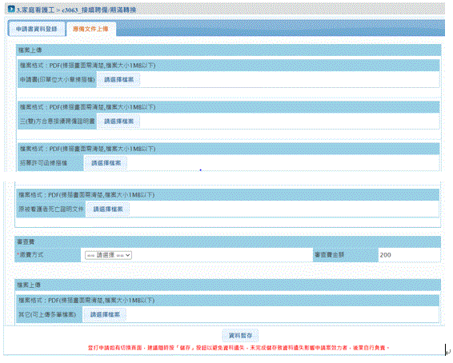

問題八：110年7月1日起家庭類雇主接續聘僱（含期滿轉換接續聘僱）家庭類移工，必須於接續聘僱當日安排移工至合格醫療機構核酸檢驗（下稱PCR），倘新雇主或所委託私立就業服務機構於申請期滿轉換接續聘僱時尚未屆接續聘僱日，如何檢附PCR證明文件？
回答：新雇主申請期滿轉換接續聘僱許可時，倘尚未屆家庭類移工期滿轉換接續聘僱當日，暫時無須檢附PCR證明文件，本部將先行核發期滿轉換接續聘僱許可函，並保留廢止權，請新雇主於接續聘僱當日之翌日起15日內向本部補附接續聘僱當日之PCR證明文件，倘逾期未補附，將依行政程序法第123條規定廢止期滿轉換接續聘僱許可，同時以新雇主違反就業服務法第57條第9款規定，及所委託私立就業服務機構違反本法第40條第1項第15款規定，移請地方政府裁處。另於審理期間倘已屆家庭類移工接續聘僱當日，本部將發函請新雇主先行補附家庭類移工接續聘僱當日之PCR證明文件後再續行審查期滿轉換接續聘僱許可申請案。
問題九：雇主和移工合意廢止聘僱轉換，在等待轉換期間，移工和雇主又再合意接續聘僱，移工願再回到雇主家工作，依本部110年7月1日函釋，該雇主是否屬於函釋所稱的「新雇主」?
回答：是。本項問題的前後任雇主雖為同一人，但以接續聘僱規定而言，在廢止聘僱後再行接續同一名移工，此時該名雇主仍為法律上的「新雇主」，移工在等待轉換期間，或有另行居住，為確保疫期期間安全，仍需依本部110年7月1日函釋為移工安排檢驗PCR。
問題十：產業類移工想轉換為家庭類移工，可由家庭類雇主接續聘僱嗎?
回答：不可以。依指揮中心指示，僅原從事家庭類工作移工可辦理轉出，由家庭類雇主承接，其他產業移工無法跨業轉換。
問題十一：其他業別的期滿移工，可依指揮中心110年7月1日規定轉換為家庭類移工，由家庭類雇主承接嗎?
回答：不可以。依指揮中心指示，僅原從事家庭類工作期滿移工可辦理轉出，由家庭類雇主承接，其他業別期滿移工無法跨業轉換。
貳、家庭類移工重新轉換
問題一：家庭類移工已於110年6月5日(含)前經本部核准轉出，且已至公立就業服務機構辦理轉出登記，但因本部110年6月7日函釋暫緩轉換作業，如110年7月1日起想要恢復轉換，該如何處理?
回答：本部將自110年7月1日次日起，由轉換雇主系統自動重新給予60日轉換期限；家庭類移工如果想要停止轉換公告，得向登記轉換公告的公立就業服務機構申請撤銷。
問題二：家庭類移工已於110年6月5日(含)前經本部核准轉出，但尚未至公立就業服務機構辦理轉出登記，因本部110年6月7日函釋暫緩轉換作業，如110年7月1日起想要恢復轉換，該如何處理?
回答：家庭類移工或雇主應自110年7月1日次日起14日內，至公立就業服務機構辦理轉出登記。
問題三：家庭類移工已向本部申請轉出，但本部未同意轉換，因本部110年6月7日函釋暫緩轉換作業，如110年7月1日起想要恢復轉換，該如何處理?
回答：家庭類移工自始未經本部核准轉換，可自110年7月1日次日起60日內，由雇主或移工向本部重新申請轉換程序，倘雇主未於上開期限內提出申請，可於超過上開期限後15日內向本部補行申請，並以1次為限。且於本部核發重新轉換函送達後14日內至公立就業服務機構辦理轉出登記。
問題四：因本部暫緩轉換函釋所定停止轉換程序，且未符合得例外轉換情事者，經本部核發行政處分不予核准轉換的家庭類移工，雇主如何向本部申請重新轉換程序？
回答：雇主可填具NAF-022-4資料異動申請書，勾選其他事由，向本部提出申請，本部於審認後將核發重新轉換函，雇主應於本部核發重新轉換函送達後14日內至公立就業服務機構辦理轉出登記。
參、申請合意接續聘僱
問題一：家庭類移工於110年6月6日(含)後合意接續聘僱，因本部110年6月7日函釋暫緩轉換作業，經本部不予許可，如110年7月1日起想要恢復轉換作業，該如何處理?
回答：該類移工或雇主，可自110年7月1日次日起60日內，向本部重新申請轉換程序，倘未於上開期限內提出申請，可於超過上開期限後15日內向本部補行申請，並以1次為限。且於本部核發重新轉換函送達後14日內至公立就業服務機構辦理轉出登記。
問題二：家庭類移工與家庭類雇主想要合意接續聘僱，但因110年6月6日起暫緩轉換作業，導致移工或雇主皆未向本部申請合意轉換，如110年7月1日起想要恢復轉換作業，該如何處理?
回答：自110年7月1日起，依外國人受聘僱從事就業服務法第46條第1項第8款至第11款規定工作之轉換雇主或工作程序準則(下稱轉換準則)及雇主聘僱外國人許可及管理辦法(下稱本辦法)規定，向本部重新申請期滿轉換、期滿續聘、一般轉出或一般接續聘僱程序。
肆、申請期滿轉換
問題一：家庭類移工於110年6月6日(含)後向本部申請期滿轉換，因本部110年6月7日函釋暫緩轉換作業，經本部不予許可，移工現行原聘期尚未屆滿者，如110年7月1日起想要恢復轉換作業，該如何處理?
回答：自110年7月1日起，依轉換準則及本辦法規定，向本部重新申請期滿轉換、期滿續聘、一般轉出或一般接續聘僱程序。
問題二：家庭類移工於110年6月6日(含)後申請期滿轉換，因本部110年6月7日函釋暫緩轉換作業，經本部不予許可，移工現行原聘期已屆滿者，如110年7月1日起想要恢復轉換作業，該如何處理?
回答：自110年7月1日起，依本部109年11月23日函釋規定向本部申請轉換程序。
問題三：因110年6月6日(含)起暫緩轉換作業，家庭類移工或雇主於110年6月6日(含)後未向本部申請期滿轉換，移工現行原聘期尚未屆滿者，如110年7月1日起想要恢復轉換作業，該如何處理?
回答：自110年7月1日起，依轉換準則及本辦法規定，向本部重新申請期滿轉換、期滿續聘、一般轉出或一般接續聘僱程序。
問題四：因110年6月6日(含)起暫緩轉換作業，家庭類移工或雇主於110年6月6日(含)後未向本部申請期滿轉換，移工原聘期已屆滿者，如110年7月1日起想要恢復轉換作業，該如何處理?
回答：自110年7月1日起，依109年11月23日函釋規定，由原雇主或移工於110年7月1日次日起60日內，向本部重新申請轉換程序。
肆、其他產業雇主承接得例外轉換移工
問題：其他產業雇主承接得例外轉換移工是否需於接續做PCR檢驗？
回答：非家庭類雇主（製造業、營造業、海洋漁撈業、農林牧漁業（含農業外展）、安養護機構等），承接本部110年6月7日函釋因被看護者亡、雇主關廠歇業、受人身侵害或人口販運，可以例外轉換的移工，考量現處防疫期間，新雇主自110年7月2日起應於承接得例外轉換移工時，比照鬆綁的家庭類雇主，於接續聘僱移工合意接續聘僱日或期滿轉換新聘期起始日之當日內安排移工至合格醫療機構檢驗PCR，檢測費用應由新雇主支付。
伍、其他問題
問題一：110年6月7日函釋全面暫緩轉換雇主，除非有特殊情事者才可以繼續辦理轉換雇主。那自110年7月1日起非屬家庭類移工，但符合特殊情事的其他產業移工，是否仍可以依110年6月7日函釋繼續辦理轉出?
回答：可以。指揮中心自110年7月1日起恢復家庭類移工辦理轉換雇主或工作，此未影響本部110年6月7日函釋規定符合特殊情事的其他類別移工可辦理轉出作業。因此，其他非家庭類移工如符合110年6月7日函釋所定特殊情事者，仍可繼續轉換雇主或工作。
問題二：家庭類雇主申請聘僱外籍家庭看護工或家庭幫傭，因110年6月6日起暫緩轉換雇主，其中涉申請文件(如巴氏量表或失能診斷證明、長照中心推介及家庭幫傭的求才證明書等)效期，該如何計算?
回答：家庭類雇主為申請移工所取得的文件，因110年6月6日起暫緩轉換雇主，其文件效期說明如下：
- 聘僱家庭看護工的醫療機構醫療團隊評估日，得於原有效申請期間得再加計30日效期、被看護者為重度身心障礙的長期照顧管理中心完成推介日，得於原有效期間再加計30日。
- 聘僱家庭幫傭的求才證明書得於原有效期間，再加計30日。
問題三：110年7月1日起恢復家庭類移工轉換，原先已在公立就業服務中心登記轉換者，由本部自動重新給予60日轉換期限，該如何查詢重新轉換期限呢?
回答：自110年7月1日起，家庭類移工恢復轉換雇主或工作，如果110年6月5日已至本部「跨國勞動力權益維護資訊網站」-「移工轉換雇主專區」登錄轉出資料者，而且還在有效轉換期間，也還沒有新雇主承接，將由系統自動重新給予60日轉換期，移工可至權益網站的「移工轉換雇主專區」查詢進度，操作步驟如下：
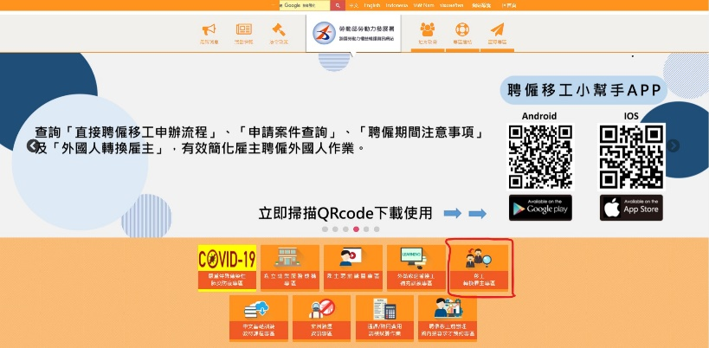
- 開啟瀏覽器，於網址列輸入https://fw.wda.gov.tw/，進入跨國勞動力權益資訊網站，點選「移工轉換雇主專區」。

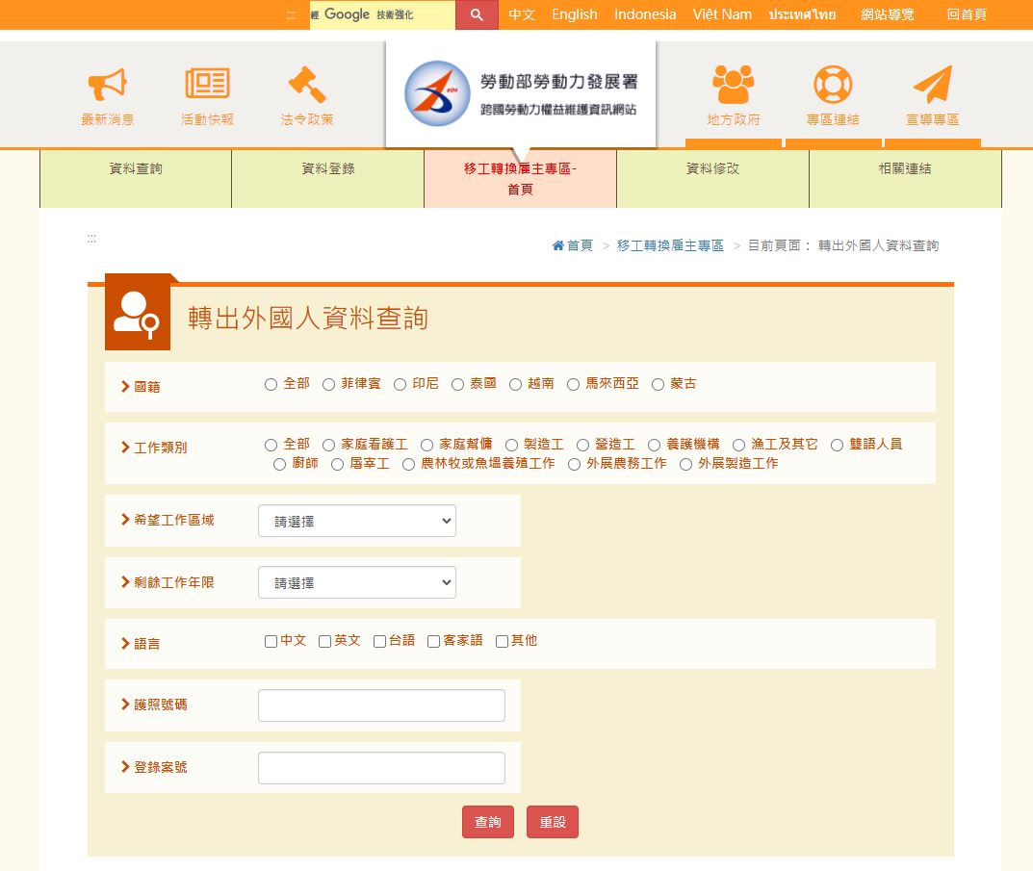
- 進入「移工轉換雇主專區」頁面後，點選「轉出外國人資料查詢」
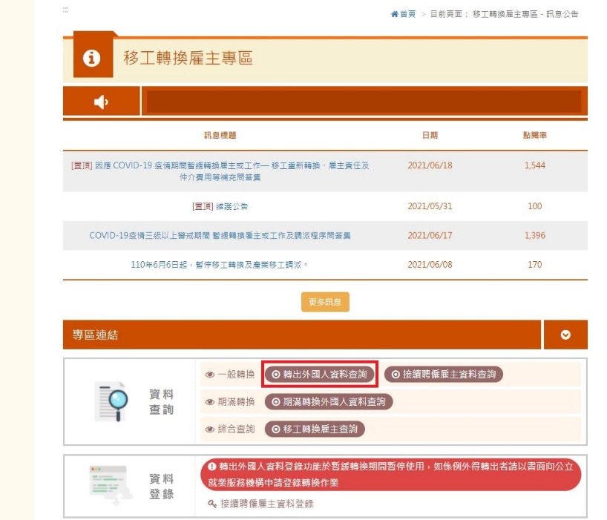
- 進入「轉出外國人資料查詢」頁面後，輸入欲查詢移工之個人資料後，即可查詢該移工轉換進度。

